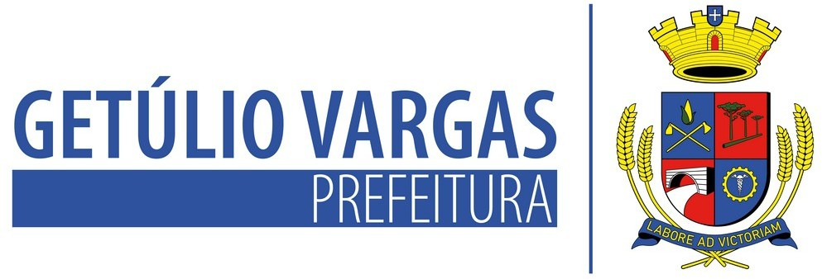

LEI Nº 6.223 DE 14 DE DEZEMBRO DE 2023

Prorroga o prazo do Termo de Fomento nº 007/2022, com a Câmara dos Dirigentes Lojistas de Getúlio Vargas - CDL, para perfectibilizar a consecução do projeto “Legal é Comprar no Comércio Local 2022”.

MAURICIO SOLIGO, Prefeito Municipal de Getúlio Vargas, Estado do Rio Grande do Sul, faz saber que a Câmara Municipal de Vereadores aprovou e ele sanciona e promulga a seguinte Lei:
Art. 1º Fica o Poder Executivo Municipal autorizado a Prorrogar o prazo do Termo de Fomento nº 007/2022, com a Câmara dos Dirigentes Lojistas de Getúlio Vargas - CDL, para perfec - tibilizar a consecução do projeto “Legal é Comprar no Comércio Local 2022”, autorizado pela Lei Mu- nicipal nº 6.021/2022.
Parágrafo único. Fica prorrogado o prazo da Lei e do Termo de Fomento em mais 60 (sessenta) dias, a contar de 01 de janeiro de 2023, respeitando o Plano de Trabalho apresentado pela Entidade Partícipe.

Art.2º Esta Lei entrará em vigor na data de sua publicação, com efeito retroativo a 01 de janeiro de 2023.

PREFEITURA MUNICIPAL DE GETÚLIO, 14 de dezembro de 2023.

MAURICIO SOLIGO,
Prefeito Municipal.

Registre-se e Publique-se.

TATIANE GIARETTA,
Secretária de Administração.

Esta Lei foi afixada no Mural da Prefeitura, onde são divulgados os atos oficiais, por 15 dias a contar de 14/12/2023.

